Стратегию формирования финансовой культуры обсудили на Московском финансовом форуме
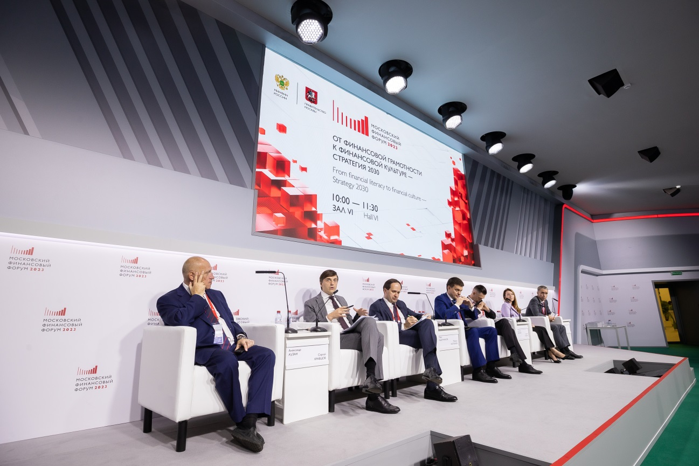

Переход от знаний к устойчивым навыкам и тем самым к росту благополучия граждан, развитию финансового сектора, развитию экономики – главная цель Стратегии повышения финансовой грамотности и формирования финансовой культуры на период до 2030 года.
Таким мнением на сессии «От финансовой грамотности к финансовой культуре – Стратегия 2030» поделился заместитель министра финансов Павел Кадочников. Мероприятие, организованное Министерством финансов Российской Федерации и НИФИ Минфина России, прошло 28 сентября в рамках Московского финансового форума.
Говоря об итогах проделанной работы в сфере повышения финансовой грамотности за последние 7 лет, Павел Кадочников отметил: «Мы видим, что процент граждан со средним или высоким уровнем финансовой грамотности вырос за этот период с 56% до 72%, доля граждан, которые ведут учет доходов и расходов, выросла с 25% до 65%. Заметно увеличилось количество тех, кто имеет резерв средств, кто знает об организациях, которые защищают права потребителей на финансовом рынке».
Он также подчеркнул, что сегодня 85 регионов имеют свои программы повышения финансовой грамотности и координационные органы, 76 регионов реализуют практики инициативного бюджетирования – и только за прошлый год в рамках этого механизма субъектами РФ были реализованы проекты почти на 45 млрд рублей.
Об интеграции элементов финансовой грамотности в преподавание предметов обязательной школьной программы рассказал Министр просвещения Российской Федерации Сергей Кравцов. По его словам, в новом учебнике обществознания появится раздел, посвященный финансовой грамотности. «Готовится новый учебник по обществознанию. На протяжении всего периода обучения по предмету будет уделяться большое внимание работе по освоению финансовой грамотности», – сказал он.
Модератор сессии, декан экономического факультета МГУ им. М.В. Ломоносова Александр Аузан, констатировал достаточно высокий уровень развития финансовой грамотности. По его мнению, экономика России выйдет на новый уровень, когда граждане будут не только обладать финансовыми знаниями, но и применять их на практике. Эта идея лежит в основе Стратегии 2030.
«Мы подошли к переломной точке. Количественный анализ показывает, что грамотность возрастает. Но нам необходимо менять курс. Потому что то, что человек знает, не означает, что он будет так делать», – обратил внимание Александр Аузан. Он также подчеркнул важность темы бюджетной и налоговой грамотности: «Сдвиг от личных к общественным финансам – это переход к другой культуре».
На сессии были затронуты проблемы, которые пока не удается решить. Например, доля тех, кто понимает прямую взаимосвязь между риском и доходностью финансовых инструментов, с 2017 года практически не изменилась и осталась на уровне 50%. Примерно на этом же уровне осталась и доля тех, кто занимается финансовым планированием и думает о завтрашнем дне. Зато процент граждан, которые хоть раз сталкивались с финансовым мошенничеством, неуклонно растет.
«Как глава региона каждый день получаю сводки: тяжких преступлений против жизни и здоровья все меньше, а количество финансовых нарушений показывает лавинообразный рост. При этом мошенники постоянно совершенствуют свои методы и используют новые технологии», – актуализировал проблему губернатор Красноярского края Михаил Котюков и подчеркнул важность развития программ финансового просвещения в области противодействия мошенникам. При этом он отметил и другие риски низкой финансовой культуры: «Человек взял кредиты и попал в трудную жизненную ситуацию. В итоге он приходит к государству за помощью. Это все то, что приводит нас к простой мысли. Сбалансированный личный бюджет – это устойчивые бюджеты региона и государства. Это аксиома».
По мнению руководителя Дирекции финансовой грамотности НИФИ Минфина России Михаила Сергейчика, к работе с взрослым населением в регионах нужно активнее привлекать местные центры финансовой грамотности. «Сеть центров финансовой грамотности должна стать опорой для информационно-просветительской деятельности среди взрослой аудитории. Именно через нее эффективно организовывать и проводить образовательно-просветительские мероприятия, на их базе развивать цифровые ресурсы, учитывающие региональную специфику и актуальные запросы на местах. А мы им окажем всю необходимую методическую, организационную и информационную поддержку», – заключил он.
Финансовая грамотность должна со временем превратиться в удобный сервис для граждан, считает заместитель руководителя Федеральной налоговой службы Константин Чекмышев. «Давать человеку те знания, которые ему не нужны, это издержки. Мы не должны учить тому, что не пригодится. Человек должен получать эти знания, что называется, по дороге. Просто потому, что ты зашел, например, на сайт, желая заполнить декларацию. А у тебя декларация сама заполняется и предлагает те знания, которых у тебя нет», – заявил он. Генеральный директор Национального агенства финансовых исследований Гузелия Имаева отметила рост доверия граждан к финансовой системе. «В 2022 году мы увидели рекордный рост лояльности и доверия к финансовой системе, преимущественно в банковской отрасли. И все это на фоне негативных ожиданий со стороны населения, которые в итоге не реализовались после того, как нас отключили от SWIFT, когда ушли многие международные платежные системы. Мы, как исследователи, были очень удивлены», – поделилась она.
Небольшое исследование участники дискуссии провели и прямо в ходе сессии. Экспертам, гостям форума и зрителям трансляции нужно было ответить, какие инструменты в формировании финансовой культуры являются ключевыми. Предлагалось выбрать из шести вариантов ответа. Самым популярным выбором стали продукты креативной индустрии (мультфильмы, подкасты, фильмы). За них проголосовало 23% респондентов. На второй строчке – сайты, соцсети и работа с лидерами мнений (22%). На третьем и четвертом местах с одинаковым количеством голосов (17%) расположились сервисные и обучающие мобильные приложения, а также фестивали, форумы и масштабные образовательно-просветительские акции. Менее популярными (12%) оказались традиционные технологии образования (уроки, учебники, лекции). Замыкают список дистанционные технологии образования (9%).
Тема финансовой грамотности и формирования финансовой культуры традиционно занимает важное место в программе Московского финансового форума. Эта повестка также будет присутствовать в постоянном формате на стенде Минфина России в рамках международной выставки-форума «Россия», которая пройдет на ВДНХ с 4 ноября 2023 года по 12 апреля 2024 года.

